 | ТЕРРИТОРИАЛЬНЫЙ ОРГАН ФЕДЕРАЛЬНОЙ СЛУЖБЫ ГОСУДАРСТВЕННОЙ СТАТИСТИКИ ПО ВЛАДИМИРСКОЙ ОБЛАСТИ
11 августа 2016 г. |  | 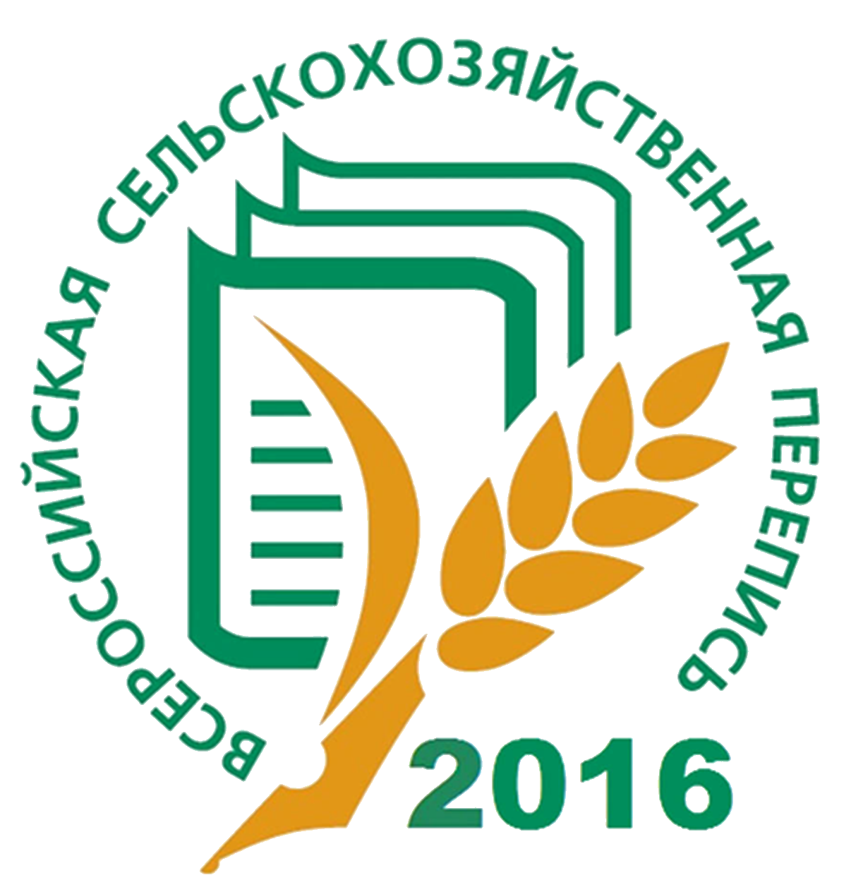 Пресс-релиз

Имеющий подворье, да услышит: до окончания
сельхозпереписи остается 4 дня

Если Вы житель сельской местности или небольшого городского населенного пункта (число хозяйств менее 500) Вы в обязательном порядке участвуете во Всероссийской сельскохозяйственной переписи, которая проводится с 1 июля по 15 августа.*
До завершения статистического обследования остается всего 4 дня. Вся страна и все регионы заинтересованы в получении достоверной информации, отражающей реальную картину положения дел в сельском хозяйстве. Для достижения объективности важно участие каждого респондента.
Если по каким-то причинам информация о вашем хозяйстве еще не была учтена (например, вы были в длительном отпуске или ваш рабочий график не позволил вам встретиться с переписчиком), шанс принять участие в переписи еще есть!
До 15 августа включительно вы можете позвонить на телефон горячей линии ВСХП-2016 Владимирстата по номеру: (4922) 53-37-32 или непосредственно на инструкторские участки в своих муниципальных образованиях и специалисты подскажут вам, как можно принять участие в переписи.
Адреса и номера телефонов размещены на главной странице официального сайта Владимирстата http://vladimirstat.gks.ru
Напоминаем также, что с 9 до 21 часа по московскому времени, без выходных работает федеральная бесплатная горячая телефонная линия Росстата: 8 (800) 707 2016.

* Члены садоводческих, огороднических, дачных объединений и жители частных подворий городской местности участвуют в сельхозпереписи выборочно (20%).

Солдатова Н.М.,
специалист Владимирстата
по взаимодействию со СМИ
тел. (4922 534167); моб. 8 930 740 88 65

mailto: nsoldatova@vladimirstat.ru

